BERNARTICE

******************************************** ZPRAVODAJ 1/2012
Vážení spoluobčané. Vítejte dalšího čísla zpravodaje - prvního v roce 2012. Nejprve trochu statistiky. K 31.12.2011 žilo v našem obvodě celkem 1280 obyvatel a to v Bernarticích 864, Bilince 31, Bojenicích 63, Jestřebicích 80, Kolišově 27, Rábu 12, Rákově 35, Srlíně 72, Svatkovicích 69, Zběšicích 27. Zimní období jsme přečkali zřejmě bez vážnější újmy, se sněhem vážnější problémy nebyly, silné mrazy způsobily u některých objektů zamrznutí vody, v tohoto důvodu byly na čas zavřeny i veřejné WC. Silné mrazy poškodily i povrch silnice na Jestřebice, k opravě už došlo. Vymrzlo též hodně růží na náměstí v Bernarticích. Zahájena byla výstavba Sběrného dvora v Bernarticích v lomu. Stavební část bude podle smlouvy hotová do konce srpna. Potřebná bude i změna vyhlášky o svozu a likvidaci odpadu, kde bude stanoven počet nádob na osoby, jejich velikost a způsob označení popelnic pro výsyp. Míst pro odkládání tříděného odpadu je dostatek, proto není přípustné, aby třeba čtyřčlenné rodině stačila jedna popelnice na dva svozy a dvoučlenná rodina měla dvě popelnice na každý svoz. Bude se provádět i namátková kontrola obsahu. Co do popelnic patří je popsáno ve vyhlášce, ale myslím, že je to téměř všem známo. V poplatku za odpad je zahrnuta i likvidace tříděného odpadu, elektroodpadu, textilu a dalších věcí. Tímto se omlouvám všem, kteří poctivě odpad třídí.
S velkými problémy s počtem pracovníků na úklid se budeme potýkat v tomto roce. Podpora úřadu práce na veřejně prospěšné práce bude minimální. K těmto účelům by měla sloužit veřejná služba, to znamená, že osoby vedené v evidenci Úřadu práce delší dobu musí týdně odpracovat až 20 hodin zdarma. Zatím nevíme, kolik to pro nás bude lidí a kdo to bude. Projekt zaměstnávání osob se zdravotním znevýhodněním končí 30.6. Po náhlém úmrtí pana Růžičky v tomto projektu zaměstnáváme dva pracovníky, jednoho pracovníka zaměstnáváme v projektu ÚP z evropských peněz. S největší pravděpodobností bude nutné zaměstnat někoho za vlastní prostředky na dobu určitou. A tráva nám začíná růst. V nejbližších dnech dojde k instalaci bezdrátového rozhlasu ve Svatkovicích, Bojenicích, Jestřebicích, Kolišově, Zběšicích a v Milevské a Písecké ulici. V Rákově je již k dispozici posezení pro místní, započalo se též s opravou klubovny. Požádali jsme o dotace na tyto záměry: Oprava zvoniček kapliček ve Svatkovicích a Jestřebicích, oprava božích muk za Srlínem směr Opařany, křížku ve Zběšicích, pomníku na návsi ve Svatkovicích a společných hrobů na bernartickém hřbitově, opravu kanalizace v Milevské ulici, na hudební akci „Bernfest“, o dotaci na instalaci měřičů rychlosti ve Svatkovicích, Bilince a pro Milevskou ulici.
Hotové je vyčištění a úprava břehů rybníčku v Bojenicích. Výstavba nových rodinných domů začala na Posvátném v Bernarticích, s dokončením komunikace počítáme v příštím roce, v nejbližších dnech dokončí EOn připojení na el. rozvody.
Průmyslová zóna na okraji Bernartic má nové investory, s výstavbou hodlají začít ještě v letošním roce. Zajímavý projekt na pěstování krevet nám představil americký investor žijící v Čechách. Vše je zatím ve stádiu příprav.
Tragické události roku 1942 si připomeneme na vzpomínkové akci dne 15.6. v sokolovně. Předpokládáme účast zajímavých hostů. Válečné události si připomeneme tradičně 8. května při vzpomínkové akci. Opět předpokládáme doprovodný program a pohoštění u hasičárny.
Připomenout musím i oblíbený prvomájový jarmark, hojně navštěvovaný především zájemci o jarní sadbu zeleniny a květin. Na radnici budou opět bylinky a k zhlédnutí bude i výstava „Někomu život, někomu smrt“, která je volně přístupná již od 2. dubna.
Jelikož se první máj velice rychle blíží, rád bych připomenul všem pánům, aby nezapomněli na polibek té své pod rozkvetlým stromem. Dámy to určitě ocení.
U dalšího čísla zpravodaje se těší Pavel Souhrada.

Z jednání rady obce: Rada obce se sešla ke svým jednáním osmkrát a projednala oznámení ředitele ZŠ a MŠ Bernartice o zvýšení cen stravného ve školní jídelně od 1.1.2012, odpisový plán ZŠ na rok 2012, výroční zprávu ZŠ a MŠ Bernartice za školní rok 2010 – 2011, schválila výjimku z doplňkové činnosti ZŠ a MŠ pro TJ Sokol Bernartice týkající se pronájmu tělocvičny pro rok 2012 projednala provedení veřejnosprávní kontroly ZŠ a MŠ Bernartice a výsledek kontroly. Projednala směrnice pro odepisování majetku obce, účetní odpisový plán, směrnici pro cestovní náhrady a stravování, směrnici pro finanční kontrolu.
Schválila výsledek inventarizace majetku. Projednala žádosti o přidělení bytů v DPS žadatelů paní Andělové ze Slavňovic, paní Petráškové z Křižanova, paní Mikoláškové ze Svitav, Jindřicha Žižky z Bernartic a Marie Staré z Branic. Žádosti o přidělení bytů žadatelů Marcely Fečové z Milevska, manželů Fryčových z Laciné u Blatné, Ivana Václavíka a Terezy Sádlové z Tábora a Olgy Bajzové, Soni Hádkové a Adély Helebrandtové – všechny azylový dům Veselíčko.
Rada přidělila uvolněné byty na „hasičárně“ v Bernarticích žadatelům Jiřímu Čtverákovi z Rataj a Jiřímu Vítovcovi z Rataj.
Schválila rozpočtové opatření č. 16 a 17/2011 , 1 a 2/2012, dodatek č.1 k zaměstnávání osob se zdravotním znevýhodněním se Svazkem obcí Milevsko. Nabídku ŘSD České Budějovice o bezúplatný převod pozemků pod chodníky v části Táborské ulice a v Písecké ulici.
Rada vyhlásila výběrové řízení na zhotovitele opravy místních komunikací v Bojenicích, v Srlíně (u Jordánku) a v Bernarticích – části ulice v zahrádce, zhotovitele opravy kanalizace v části Milevské ulice a výstavby chodníků v Milevské ulici.
Schválila smlouvu se společností Soft rádio Vodňany na dokončení ozvučení dalších vesniček (Bojenice, Svatkovice, Jestřebice, Kolišov, Zběšice a v Bernarticích Milevská a Písecká ulice), smlouvu se společností Anlet na zapůjčení výstavy „Někomu život, někomu smrt“, smlouvu na zpracování povodňového plánu s Ing.Tomášem Papežem z Tábora, smlouvu se společností MaM Reality na zprostředkování prodeje stavebních pozemků „Posvátný“ a „Srlín“, smlouvu na dodávku technologií pro „Sběrný dvůr“ se společností Nevatec s.r.o. Roudnice nad Labem ve výši 3 349 749,-Kč a společností Uniko Písek s.r.o. na stavební část Sběrného dvora ve výši 6 238 390,-Kč, výzvu k podávání žádostí o půjčku z „Fondu rozvoje bydlení“ obce Bernartice. Projednala žádost Josefa Šuby z Jestřebic o pronájem pozemku 1583/2 v Jestřebicích.
Schválila podání žádostí o dotace na dětské hřiště Zběšice, výstavbu technické infrastruktury (komunikace) na „Posvátném“, na výstavbu chodníků v Milevské ulici, žádost o grant Jč.Kraje na akce: Oprava kapličky v Jestřebicích, oprava kapličky ve Svatkovicích, Božích muk v Srlíně, opravu křížku ve Zběšicích, opravu návesního rybníka v Jojenicích, nákup hasičské techniky (stříkačky) pro JPO III Bernartice, pořízení informačních měřičů rychlosti pro Svatkovice, Bilinku a Milevskou ulici v Bernarticích, opravu společných hrobů obětí 2.sv. války v Bernarticích, opravu pomníku padlých na návsi ve Svatkovicích,na srpnovou hudební akci „Bernfest“, opravu kanalizace v Milevské ulici a pověřila starostu vypracováním a podáním žádostí.
Z jednání zastupitelstva obce: Sešlo se pouze jednou a projednalo rozpočtová opatření č.17/2011 a 1 a 2/2012, schválilo přijetí do majetku obce stavbu polní cesty v Rakově – stavbu hradil v plné výši Pozemkový úřad, žádost o bezúplatný převod pozemků od Pozemkového fondu v Srlíně, cenu vodného a stočného pro období od 1.4.2012 do 31.3. 2013 (cena zůstává stejná jako v předchozím období), smlouvy o poskytnutí příspěvku z rozpočtu obce:- 50 000,-Kč pro církev a 2000,-Kč pro Centrum pro zdravotně postižené v Písku. Zastupitelstvo neschválilo záměr prodeje pozemku ve Zběšicích žadateli panu Mikotovi z Milevska, schválilo výsledek hospodaření společnosti Bernartice s.r.o., jejímž 100 % vlastníkem je obec Bernartice a vyjádřilo se k návrhu provozní doby Pošty v Bernarticích s tím, že zastupitelstvo požaduje provoz i v sobotu a 2x v týdnu otevírací dobu do 17,00 hodin.
Další informace naleznete na našich internetových stránkách (www.bernartice.cz).
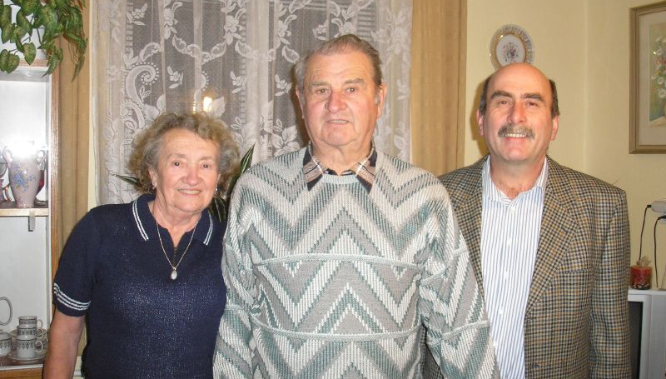
Životní jubileum: V neděli dne 15.1.2012 oslavil pan Ladislav Charvát z Bernartic své životní jubileum – 80 let. Blahopřát mu za obec Bernartice přišel starosta obce Pavel Souhrada. Do dalších let přejeme hodně zdraví.

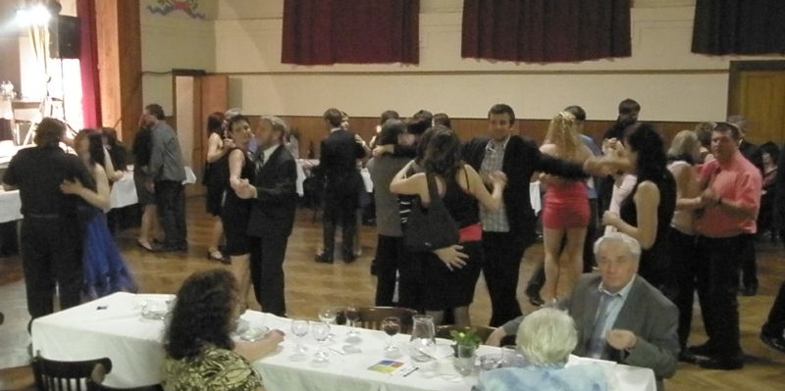
7. ples obce Bernartice V pátek 9. března 2012 uspořádala obec Bernartice svůj v pořadí již sedmý obecní ples. Pořadatelé vsadili při výběru hudby opět na osvědčenou skupinu Elizabeth. O předtančení se tentokrát postaral Taneční klub z Čížové. Tato mladá amatérská taneční skupina je zajímavá tím, že v ní vystupuje pět žen a jeden muž. V prvním vstupu „zazářili“ svými tyrkysovými kostými a moderním tancem na hudbu známé skupiny Abba. Ve druhém vstupu, za bouřlivého potlesku obecenstva, předvedli světoznámý kankán. Celý večer proběhl ve skvělé náladě. K té rozhodně přispěla i bohatá tombola, kterou pořadatelé připravili. Tímto bychom chtěli poděkovat všem sponzorům, kteří nám přispěli finančně nebo svými věcnými dary. J. Sušerová

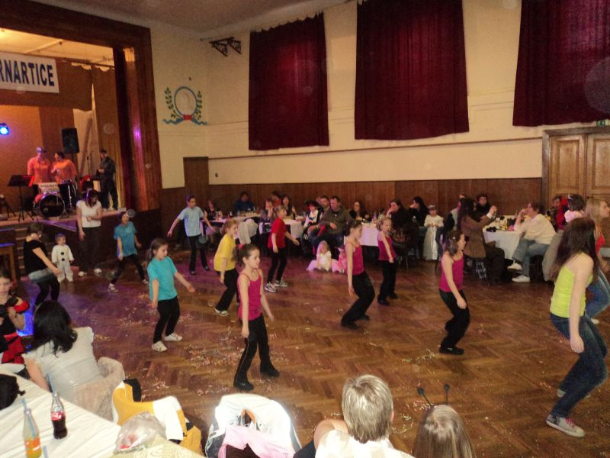
Dětský karneval: V sobotu dne 10.3.2012 pořádal odbor ASPV při TJ Sokol Bernartice, tak jako každý rok, „Karneval pro děti“. Reji masek hrála Duo Piňa Colada. Sešlo se přes 60 různých masek, doopravdy pěkných.
Na zahájení zacvičila děvčátka z odboru 3 skladbičky. Děti tančily, soutěžily, bylo i vyhlášení nejlepších masek. Oceněny byly nakonec všechny děti. Dobrá nálada vydržela až do konce. HD.

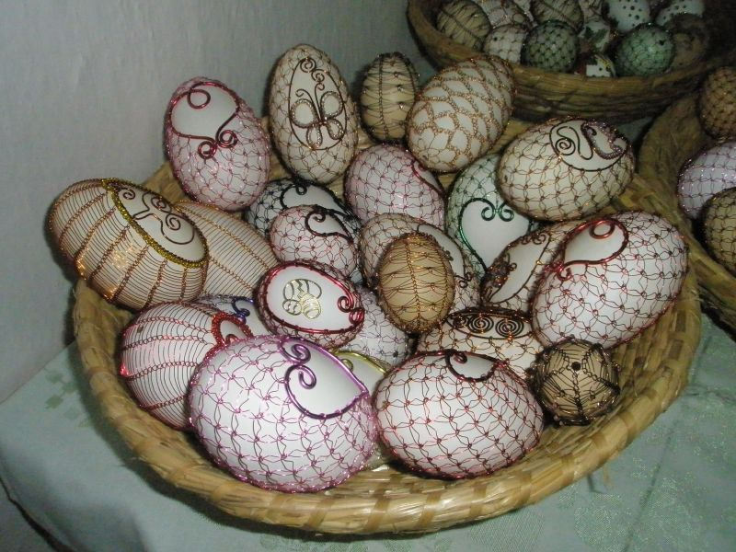
Čaj o páté – předvelikonoční setkání se zdobením velikonočních kraslic. V pondělí 12. března v podvečer se v místním kulturním středisku sešly dvě desítky žen a dívek při setkání s paní Vlastou Bardovou z Branic, která nám předvedla svoje metody zdobení velikonočních vajec. Vnitřek vyfouklého vajíčka nejdříve zbaví nečistot a nechá vyschnout. Potom na vejce předkreslí vzor a pomocí hobby vrtačky vyvrtá motiv. Následuje vykoupání vajec v savu, při kterém zmizí zbytky blány ve vyvrtaných dírkách. Poté se vejce omyje čistou vodou a nechá vysušit. Nakonec se musí vajíčko dozdobit bílým voskem, případně odrátkováním. Obě metody si mohly účastnice osobně vyzkoušet. Jedná se o velmi jemnou práci a vyžaduje obrovskou dávku trpělivosti. Ženy se většinou shodly na tom, že se o tuto metodu zdobení ani nebudou pokoušet a raději si vrtaná a drátkovaná vajíčka od paní Vlasty zakoupí. J. Sušerová
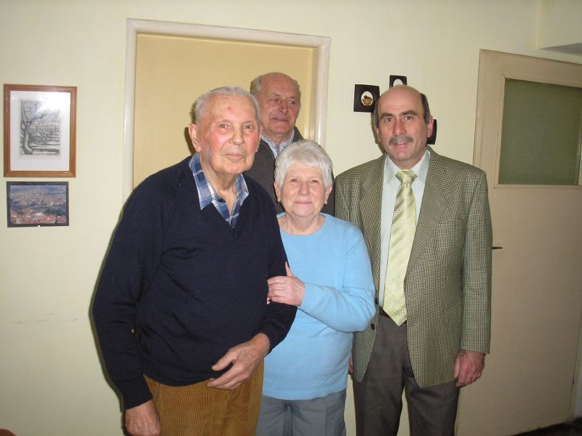
Krásné osmdesáté narozeniny oslavila v plné svěžesti paní Růžena Fučíková z Bernartic. Vše nejlepší, především hodně zdraví a rodinné pohody, přišli popřát i zástupci obce.

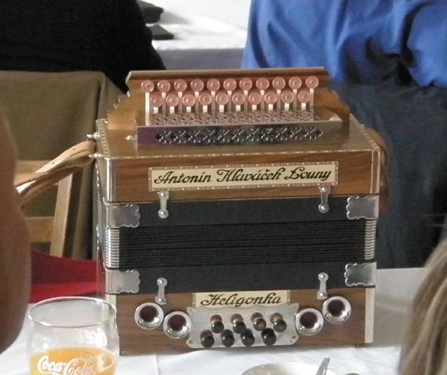
Heligonky v sokolovně: Sobota 31. března 2012 byla v Bernarticích ve znamení lidových melodií. Konalo se zde 1.setkání heligonkářů. Před zaplněnou sokolovnou vystoupili muzikanti v tomto pořadí: 1. Jiří Mach, 2. Libuše a Stanislav Brčákovi, 3. Josef Otruba, 4. Václav Nečas + Miroslav Hrdlička, 5. Miroslav Švingr, 6. Pavel Otruba, 7. Jan Tišler, 8. Marie a Pavel Fišerovi, 9. Ludmila Koucká, 10. Ondřej Maťko, 11. Josef Janoušek a jako dvanáctý vystoupil Josef Lhotecký z Nemějic. Ten nakonec zvítězil v divácké soutěži o nejlepšího heligonkáře. Součástí zábavy bylo i losování vstupenek. Tři vylosovaní získali CD Toulavé kapely a keramické hrnečky. Po skončení heligonek pokračovala ve svém vystoupení Toulavá kapela s kapelníkem Josefem Janouškem, která hrála k tanci, poslechu i ke zpěvu pro zbývající vytrvalce až do večerních hodin. Celá akce se velmi zdařila. Příští ročník je naplánován na sobotu 23. března 2013.
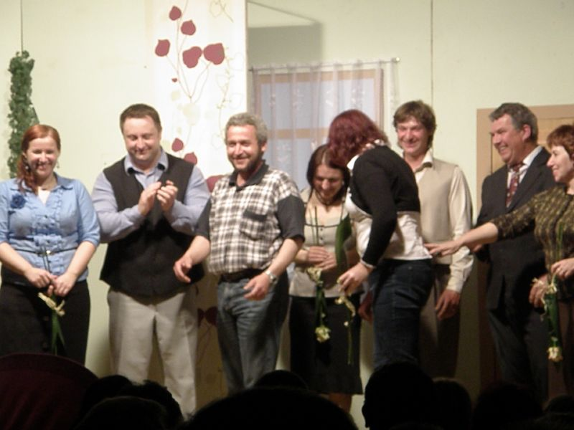
Divadlo v Srlíně. V sobotu dne 31.3.2012 se opět po roce konalo v Srlíně divadelní představení. Divadelní soubor SDH Božejovice tentokrát vystoupil s veselohrou Rudy Maříka „Když služebnictvo stávkuje“. Představení se konalo před zaplněným sálem a všichni se dobře bavili. Po skončení vystoupení většina návštěvníků ještě poseděla a pobavila se při muzice.

Uctění památky generála Krzáka V pátek 6. dubna 2012 se ve 14 hodin uskutečnila vzpomínková akce u příležitosti výročí narození generála Rudolfa Krzáka. Přítomni byli zástupci obce a zástupci klubů výsadkářů veteránů z Písku, Tábora a Jindřichova Hradce. Po krátké besedě na bernartické radnici, kde hosté shlédli výstavu, připomínající události válečného roku 1942, se všichni odebrali ke hrobu generála Krzáka na místním hřbitově, kde položili věnce a květiny. Generál Rudolf Krzák je výsadkáři uctíván jako zakladatel výsadkových vojsk Československé armády a proto kladení věnců proběhlo s vojenskými poctami.

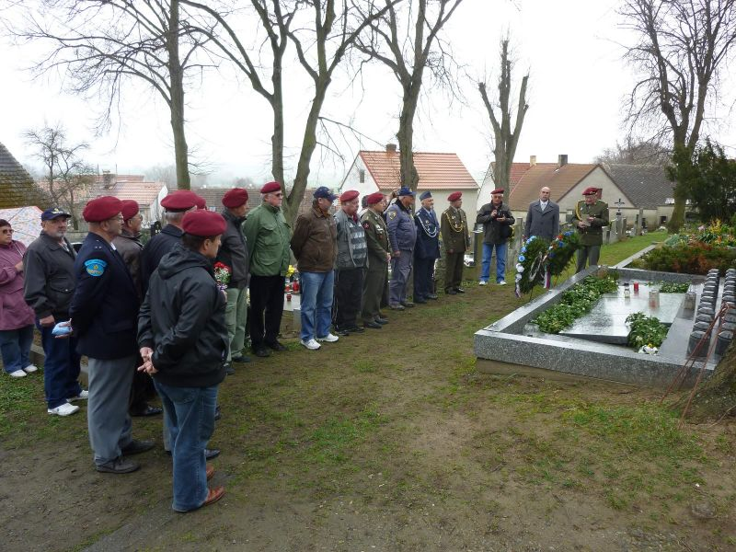
************************************************

Putovní výstava k 70. výročí operace Anthropoid „Někomu život, někomu smrt“. Výstava je součástí komplexního vzdělávacího projektu Asociace nositelů legionářských tradic. Výstava je v zasedací místnosti obecního úřadu Bernartice od 2. dubna 2012 do 2. května 2012. Otevřeno je každý den v době od 7,30 hodin do 15,00 hodin, v pondělí a ve středu do 16,30 hodin.

*************************************************************************************************
Informace ze Základní školy naleznete na www.zsbernartice.eu
*************************************************************************************************

Nejbližší kulturní akce:

27.4. Jaroslavská taneční zábava v Bernarticích – hraje Teplický drak
30.4. Pálení čarodějnic, stavění májek
1.5. Prvomájový jarmark v Bernarticích
8.5. Vzpomínkový průvod k pomníkům padlých a na vrch Posvátný v Bernarticích
16.5. Zájezd na Hobby v Českých Budějovicích
25.5. Setkání s JUSTem a Nahrinem - prezentace léčebné kosmetiky a koření švýcarských firem
2. 6. Oslava MDD v Jestřebicích
2. 6. Soutěž v sečení kosou – v lokalitě „Posvátný“ pod záštitou předsedy ZD
3.6. Oslava MDD s tanečkem a soutěžemi
15.6. Vzpomínkový večer na tragický rok 1942 v Bernarticích
16.6. Setkání rodáků ve Zběšicích
23.6. 13. ročník memoriálu št.kpt. Rudolfa Hrubce v šachu – sokolovna
30.6. Memoriál Ladislava Boušky v hasičském sportu v Srlíně
6.7. Setkání rodáků v Bernarticích

SETKÁNÍ RODÁKŮ a PŘÁTEL ZBĚŠIC. Občané Zběšic Vás zvou dne 16. června 2012 od 14⁰⁰ hodin ke zběšické kovárně na setkání rodáků a přátel Zběšic . Na harmoniku zahraje Václav Koubek, vystoupí děti, občerstvení bude zajištěno.
*************************************************************************************************
Odpady: Připomínáme, že je měsíc duben 2012 a měla by být uhrazena alespoň polovina poplatků za svoz odpadů.
*************************************************************************************************
V lokalitě „Posvátný“ se již začalo stavět: Na prvních ze šesti prodaných pozemcích v této lokalitě se již začalo stavět. Z celkového počtu 21 parcel je pět prodaných, jedna zamluvená a patnáct volných. Stále trvá nabízená cena 400,-Kč/m2. Zájemci se mohou přihlásit na obecním úřadě.
**************************************
Půjčka z Fondu rozvoje bydlení: Je vyhlášeno výběrové řízení na poskytnutí půjčky z FRB obce Bernartice. Termín podávání žádostí: od 3.4.2012 do 3.5.2012 na adresu obce Bernartice, nám. svobody 33, 398 43 Bernartice nebo osobně na podatelnu. Bude poskytnuta jedna půjčka ve výši 50 000,- Kč.
**************************************
INFO z lékárny Bernartická lékárna se od 1.dubna 2012 začleňuje do sdružení lékáren „MAGISTRA“,aby mohla nabízet pacientům lepší služby, především v cenové oblasti /slevy na vybrané druhy léků a doplňků/ a platební oblasti/platba kartou přes terminál banky/. Již teď nabízíme generické léky,které jsou většinou bez doplatků jako alternativu k předepsaným.Jistě jste již zaznamenali první letákovou akci,kt.nabízí různé slevy. Naše lékárna bude také označena novým logem lékáren Magistra. Využíváme po dlouhé odmlce i Bernartického zpravodaje k informování našich pacientů. Od 1.dubna se i u nás přestává platit poplatek za recept,jako je to v ostatních sítích,bude klientům s kartou naší lékárny kompenzován.
Pevné zdraví Vám přeje Vaše lékárna
*************************************************************************************************

________________________________Více na stránkách obce: www.bernartice.cz__________________________________
Vydal Obecní úřad Bernartice v dubnu 2012 jako informační leták.

